**雷达信号产生与处理设计 MATLAB仿真实验2**

1. **实验原理：**

系统框图：

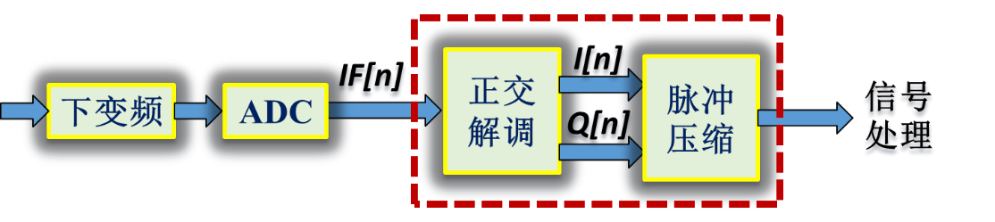

**1.数字正交解调(DDC)**

中频信号搬移到基带：



降低采样率：

**

中频搬移，假设中频LFM为：



则





则基带信号：



下变频原理框图：

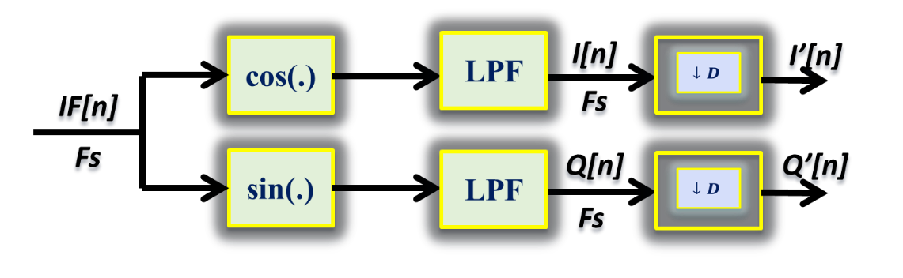

DDC的MATLAB仿真流程

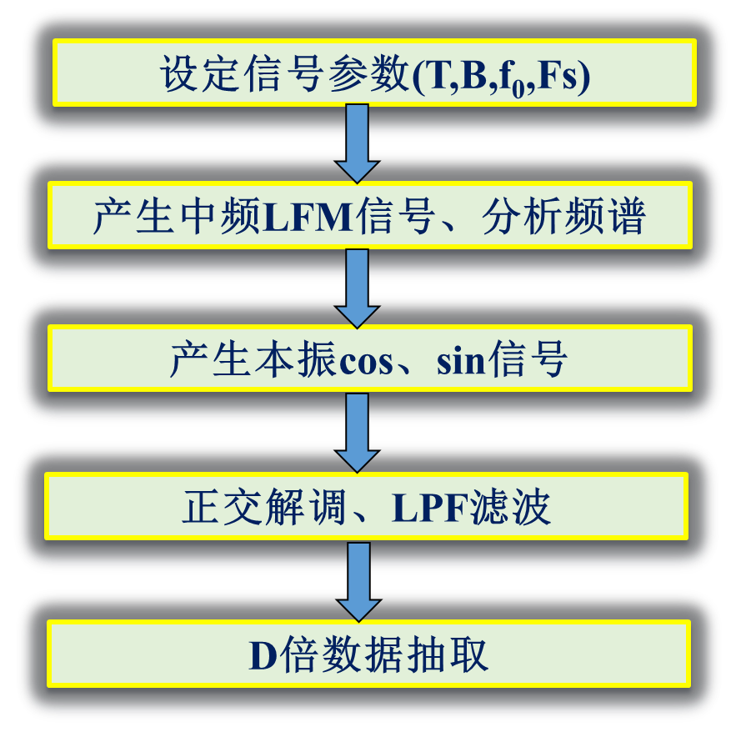

**2.脉冲压缩处理**

实现距离压缩，匹配滤波处理 ：

假设****

则匹配滤波器冲击响应为：



则匹配滤波器输出为：



脉冲压缩的MATLAB仿真流程

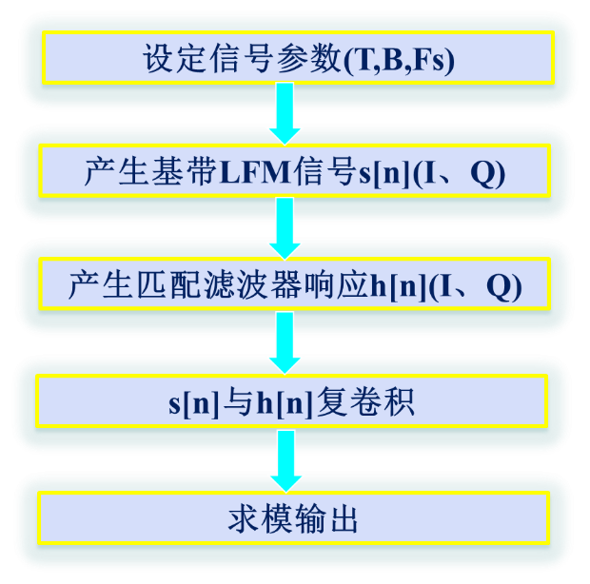

1. **实验要求：**

1. B=5MHz,T=10us,IF=15MHz,Fs=120MHz中频LFM信号时域、频域；

2. DDC：LO=15MHz，D=10，时域、频域；

3. 脉冲压缩处理：B=5MHz,T=10us，时域结果

1. **仿真代码：**

clc

close all

clear all

j=sqrt(-1);

%% Parameter

B=5e6; %chirp frequency modulation bandwidth

T=10e-6; % pulse duration time

fs=120e6; % sample frequency

fc=15e6; % IF

%fc=0;

%% gen baseband LFM signal

[IQ,t]=genLFM(fs,fc,B,T); % generate LFM signal

N=length(IQ);

I=real(IQ);

Q=imag(IQ);

figure

plot(t,I,'b')

hold on

plot(t,Q,'r')

xlabel('time/s')

zoom xon; grid on;

axis([min(t) max(t) 1.5*min([I Q]) 1.5*max([I Q])]) ;

legend('I','Q')

title('LFM IF')

% plot spectrum

f=(-N/2:N/2-1)*(fs/N);

figure

IQ_S=abs(fftshift(fft(IQ)))/max(abs(fftshift(fft(IQ))));

plot(f,20*log10(IQ_S));

title('Amplitude spectrum of LFM (IF)');xlabel('frequency/Hz');ylabel('Normalized amplitude(dB)')

figure

plot(f,angle(fftshift(fft(IQ)))./pi*180);

title('Phase spectrum of LFM (IF)');xlabel('frequency/Hz');ylabel('angle(degree)')

% DDC (NCO Lowpass Filter and Down sample)

f_nco=fc; % NCO frequency

D=10; %D Sampling ratio

f_order=63; % lowpass filter order

fpass=fc; % pass freq

[I_ddc,Q_ddc,IQ_NCO]=DDC_filter(fs,f_nco,fpass,f_order,I,1,1,0,0);

figure

subplot(2,1,1)

plot(t,real(IQ_NCO));xlabel('time/s');

subplot(2,1,2)

plot(t,imag(IQ_NCO));xlabel('time/s');

suptitle('LFM after NCO')

figure

subplot(2,1,1)

IQ_NCO_S=fftshift(fft(IQ_NCO));

plot(f,10*log10(abs(IQ_NCO_S)/max(abs(IQ_NCO_S))));

title('spectrum LFM after NCO');xlabel('frequency/Hz');ylabel('Normalized amplitude(dB)')

subplot(2,1,2)

IQ_DDC_S=fftshift(fft(I_ddc+Q_ddc*j));

plot(f,10*log10(abs(IQ_DDC_S)/max(abs(IQ_DDC_S))));

title('spectrum LFM after DDC');xlabel('frequency/Hz');ylabel('Normalized amplitude(dB)')

figure

plot(t,I_ddc,'b')

hold on

plot(t,Q_ddc,'r')

suptitle('LFM by DDC')

legend('I','Q')

IQ_ddc=I_ddc+Q_ddc*j;

IQ_D=IQ_ddc(1:D:end);

%% pulse compression(PC)

PC_fil=conj(IQ_D); % h of pulse compression

PC_out=conv(PC_fil,IQ_D);

PC_len=length(PC_out);

t = (-PC_len/2:(PC_len/2-1))/fs*D;

figure

plot(t,10*log10(abs(PC_out)/max(abs(PC_out))));

zoom xon; grid on;

axis([min(t) max(t) -60 0])

title('Pulse Compression Result');xlabel('time/s');ylabel('Normalized amplitude(dB)')

%%

% fpass : lowpass filter pass freq,Hz

%f_order :butter filter order

% in : IF signal

%a,b: gain

%phase1¡¢2:phase deviation

%I¡¢Q :DDC output

function [I,Q,IQ_nco]=DDC_filter(fs,fc,fpass,f_order,in,a,b,phase1,phase2)

j=sqrt(-1);

len=size(in,2);

t=(0:len-1)/fs;

NCO_I=a*cos(2*pi*fc*t+phase1);

NCO_Q=-b*sin(2*pi*fc*t+phase2);

y_i=NCO_I.*in;

y_q=NCO_Q.*in;

IQ_nco=y_i+y_q*j;

%[b,a] = butter(f_order,2*fpass/fs,'low');

%figure

%freqz(b,a)

%I = filter(b,a,y_i);

%Q = filter(b,a,y_q);

filter_coff=fir1(f_order,2*fpass/fs);

I=conv(y_i,filter_coff);

I=I./max(abs(I));

I=I(length(filter_coff):end);

Q=conv(y_q,filter_coff);

Q=Q./max(abs(Q));

Q=Q(length(filter_coff):end);

freqz(filter_coff)

end

function [s,t]=genLFM(fs,f0,B,T)

j=sqrt(-1);

t = -T/2:1/fs:T/2-1/fs;

K=B/T;

s=exp(j*2*pi*f0*t +j*pi*K*t.^2);

end

1. **仿真结果：**



图1 中频LFM信号时域IQ波形



图2 中频LFM信号归一化频谱特性



图3 中频LFM信号经过NCO的IQ波形



图4 FIR低通滤波器的幅频特性和相频特性



图5 中频LFM DDC滤波前后的频谱图



图6 滤波后的LFM IQ信号



图7 LFM匹配滤波结果

1. **结果分析：**

中频LFM信号如图1所示，为恒包络频率时变信号，IQ路包络相同，有图2可以看出中频为15MHz，LFM被调制到高频部分，经过15HMz的正交本振后，得到图3所示的IQ信号，可以看出包络展现出基带IQ信号的特点，但还包含高频成分，图3为其频谱，在30MHz有本振倍频后的分量，故要得到基带LFM需要使用FIR低通滤波器滤波，滤波后得到图6所示IQ,可以看到信号中无高频成分，其频谱为图5的第二张图，由于信号与滤波器系数卷积，造成信号边缘数据不全，经过匹配滤波器后，输出的信号极大值与0时刻偏离。